儿童英语点读产品设计文档
  - 视频转漫画点读的 H5 与小程序方案
版本 1.3 日期 2026年10月13日 适用对象 产品 设计 开发 内容整理

1 产品结论
产品核心是一本文字、画面和原声对应的可点读漫画书。家长上传视频，系统提取剧情和台词、编排分镜并生成漫画；审核后，孩子在手机、平板或 PC 上点漫画气泡听一句，点画格听这一格的对白，再通过学习总结复习。视频不限剧集或存放目录，Bluey 只是样例。
首版以漫画生成与原声点读为核心，台词列表为辅助入口；保留上传、角色核对、重复、收藏和本机进度。先做响应式 H5，离线与小程序分阶段迭代。第 15–23 节细化前端 UI/UE，包含手机竖屏、手机横屏、Pad 横屏线框、组件状态与验收规则。

设计基线与目标
- 设计基线：家庭自用，面向约 4–8 岁英语启蒙儿童，由家长选择学习内容。年龄、使用范围和外出使用需求在实施前确认。
- 孩子两次选择内打开漫画；不必先识字或操作播放器，点击画格即可听原声。气泡和旁白框可单独点读。
- 家长无需把文件预先放入 input；上传后能查看进度、修正草稿并决定是否给孩子开放，自动转写不等于已经核对。
- 漫画分镜、气泡和原句跨端使用相同 ID；同一角色跨格保持可辨认外观；进度首版仅本机保存。

为什么先做 H5
形态 | 价值与代价 | 本方案
响应式 H5 | 手机和 PC 共用产品与内容；媒体权限和浏览器差异需真机测试。 | P0 首发
PWA | 可增加主屏入口与按课离线；安装入口、存储回收和 HTTPS 条件需处理。 | P1 增强
微信小程序 | 适合作为微信内入口；需单独核验账号能力、审核、媒体域名及播放行为。 | P2 再评估

小程序不默认是“把 H5 包一层就完成”。内容模型和业务规则可复用，登录、存储、生命周期与音频适配应单独验证。PC 浏览器始终保留独立入口。

2 首版范围与使用流程
P0 是可验收的第一版；P1 在家庭试用后迭代；P2 另行立项。首版需要家长服务端身份验证，但不做公众注册、付费、社交或自动发音评分。
编号 | 能力 | 范围与完成条件
P0 01 | 我的学习库 | 独立视频或剧集均可建课；合集、季集号可选；儿童端只展示已发布课程。
P0 02 | 漫画原声点读 | 漫画为默认阅读页；气泡播一句、画格播该格；仅一个有声播放源。
P0 03 | 角色与发声标签 | 按确认身份显示角色；旁白、报幕、合声、画外对白单独标注。
P0 04 | 重复与跟读留白 | 1 次或 3 次，原速或 0.85 倍；跟读仅留静音时间，不录音。
P0 05 | 学习脑图 | 原图缩放查看，五类结构化卡片；有原句来源的卡片跳转点读。
P0 06 | 收藏与本机进度 | 保存画格和句子收藏、上次画格与气泡；支持导出恢复。
P0 07 | 家长设置 | 内容开关、中文显示、时长提醒、数据备份和清空。
P0 08 | 视频上传与审核 | 手机选文件、PC 选文件或拖入；处理进度、断点续传、失败重试与轻量草稿编辑。
P0 09 | 视频漫画化 | 候选分镜、漫画画面、独立文字气泡；逐格审核和单格重生成。
P1 | 离线与扩展播放 | 按课缓存、主屏入口、整课连读与看原片；逐词示范另标声音来源。
P2 | 扩展入口 | 小程序、多设备同步、多儿童档案、录音跟读另立需求。

孩子的主要路径
选漫画 → 看画格 → 点气泡或画格听原声 → 再听或跟读 → 下一格 → 收藏或看总结。打开漫画、滚动和翻格本身不发声，不自动跳到下一课。

家长与内容维护者的主要路径
上传 → 核对台词与候选分镜 → 确认漫画风格及生成预算 → 生成并逐格审核 → 核验图文声音 → 跨端预览 → 发布。已有核对稿可导入，但仍需补做漫画及映射审核。

第一集试点边界
已有 Bluey S01E01 共 140 条发声记录，需另做点读音频校准；第 20 条报幕身份待核，第 126 条歌词文字待核。再选一段来自项目目录外的非 Bluey 视频验收，防止产品绑定剧集或本地路径。

3 页面结构与跨端布局
页面 | 核心内容 | 主要入口
首页与内容库 | 继续学习、课程封面、可选合集与季集、已发布状态 | 首页
漫画阅读 | 分镜画格、可点气泡、旁白框、当前句释义 | 漫画封面
本课学习 | 五类学习卡、脑图原图、返回漫画气泡 | 阅读页标签
我的收藏 | 画格与句子收藏，返回原漫画点读 | 首页
上传与任务 | 选择视频、上传进度、处理阶段、重试或取消 | 家长入口
草稿审核 | 原片与漫画对照、台词和热点编辑、逐格审核 | 任务详情
家长设置 | 内容、提醒、数据备份和清空 | 家长入口

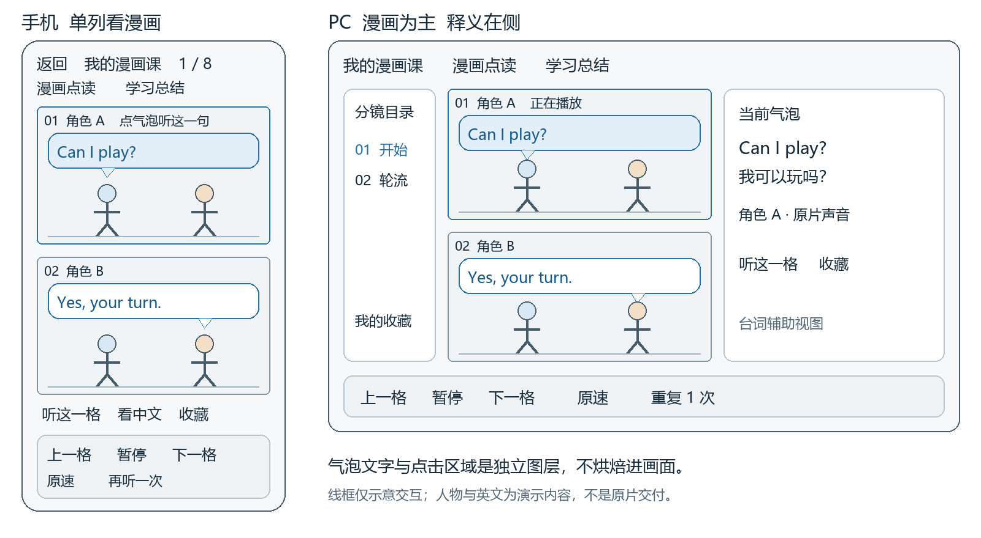
页面概览线框；三种屏幕布局与尺寸以第 15–18 节为准。

响应式规则
手机竖屏单列滚动；手机横屏用单格聚焦与右侧操作栏；Pad 横屏用目录、单格漫画与释义三栏。空间不足先收起侧栏，不缩小原句文字。PC 沿用三栏并增加键盘操作。具体断点和降级顺序见第 15 节。
按画格和气泡的固定序号阅读。旋转保留 ID、音频位置及循环计数，并暂停等待继续；拖动、缩放不触发声音。底栏留安全区，不遮挡最后一格；屏幕变化和输入法规则见第 21 节。

4 视频上传与处理任务

上传入口与支持边界
家长点击“添加视频”，手机调用系统文件选择器，PC 可选择文件或拖入；相册或文件入口以设备实际提供为准。仅上传主动选中的文件，不扫描磁盘，也不要求移动到 input。文件选择器只是入口，不能替代服务端校验。[4]
“任意视频”指来源、题材和目录不限，不代表格式、大小无限。首版拟支持可解码的 MP4、MOV，单文件上限 2 GB、时长 60 分钟，均为可配置的设计默认值，实施时经性能测试确认。其他格式提示转换后重试；不支持加密或 DRM 素材，不提供视频网站链接抓取。
一次上传创建一课，标题可修改、合集可选；有多音轨时让家长选择含英语的音轨。不要求纯英语，但混合语言只将已核对英语句子纳入英语学习；无英语或无有效音轨时转为需处理状态，不编造台词。
阶段 | 页面反馈 | 可执行操作
上传 | 文件名、大小、已传字节与百分比 | 暂停、续传、取消；完成后校验文件
校验与排队 | 格式、音轨、时长检查；等待处理 | 查看失败原因或取消排队
转写与分镜 | 音频转写、候选分镜、逐句对齐 | 家长确认台词、角色和分镜范围
漫画生成 | 待确认预算 → 排队 → 逐格生成 | 单格重试；达到预算上限暂停
待审核 | 漫画、气泡和原声尚未全部核对 | 对照原片逐格检查并修正
打包与就绪 | 校验图文声音映射和版本 | 预览，通过门槛后由家长发布

中断、重试与后台处理
采用分片上传：服务端记录 upload_id 和已确认分片，完成时核对全文件 SHA256；重复提交不重复建任务。同一家庭内发现相同文件时可复用素材或新建一课，不自动覆盖原课。
移动端锁屏、切后台或断网可能暂停上传；返回后继续，浏览器丢失文件引用时提示重新选择同一文件并核验。服务端已接收完整文件后，处理不依赖页面保持打开；PC 关机则停止，重启从已保存检查点恢复。
上传百分比按字节计算；无法准确估算的转写阶段仅显示阶段与运行状态。任务保存失败阶段和错误码，重试复用已验证产物；取消后不得晚到发布。默认单个处理任务运行，其余排队，避免耗尽家庭主机资源。

5 草稿审核与素材管理

家长审核页
PC 左侧原片，中间漫画，右侧台词和气泡编辑；手机切换原片与漫画，底部固定试听和上一格、下一格。家长可改原文、边界、角色、气泡位置及顺序，拆分或合并画格、替换单格图片。自动转写、说话人分组和分镜均为候选。
新来源先建立本课或所属合集的角色表，用“说话人 1”等中性名称；家长确认后命名和合并。旁白、报幕、合声、画外对白分别记录，不把无露脸声音自动判为旁白，不把新视频人物强行匹配到 Bluey 角色表。
原文、身份、边界、漫画与热点分别记录审核状态。改台词或角色会使相关气泡、音频和卡片待复核；换图使该格热点待复核。未知身份可用中性标签，不把气泡尾巴指向未确认人物。精选内容标“精选版”，不称完整视频改编。

素材与版本的归属
MediaAsset 保存 asset_id、归属家庭、原文件名、哈希、音轨、时长和存储键；ProcessingJob 保存 job_id、阶段、检查点、失败原因；DraftRevision 保存 lesson_id、源素材和审核记录。发布时冻结为独立 release_id，重新识别只生成新草稿，不覆盖旧版或人工修改。
上传原件和草稿默认仅家长可见，儿童只读已发布内容。删除前列明源文件副本、草稿、派生音频和发布包的影响；被发布版引用的素材须先下架或保留引用。共享素材仍被其他课程引用时不得连带删除。只操作服务托管副本，不删除手机、PC 原文件或 input 历史素材。

新增首版验收用例
编号 | 场景 | 通过条件
A09 | 非项目素材 | 项目外非 Bluey 视频创建独立课程；不要求季集号或固定目录。
A10 | 跨端上传 | 真机选择文件及 PC 拖入可用；不支持的选择方式有普通文件入口。
A11 | 不合格素材 | 超限、坏文件、无音轨、无英语分别提示；不生成虚构英语稿。
A12 | 中断与重试 | 断网、锁屏、服务重启可恢复；取消不误发布，重复请求不重复建课。
A13 | 审核与角色 | 未知身份保持中性；改稿触发复核；未核文字不会进入儿童端。
A14 | 权限与删除 | 未授权写入拒绝；配额有效；删除不波及原件、其他课或其他家庭。

低清晰度、重叠对白或漫画含义不符时保留待核，可人工修改或暂不发布。漫画生产见第 6 节；脑图和发布检查见第 8、9 节。

6 视频漫画化与分镜编排

漫画交付的定义
每课交付有连续分镜、角色形象、气泡和旁白框的漫画。真人或实拍素材需漫画化重绘；动画素材可保留已适配漫画风格的画面，经选帧、重构图和分格编排。单纯把截图按时间排成列表只算候选分镜，不作为完成的漫画交付。

从视频到漫画的制作过程
步骤 | 输出 | 家长核对重点
分镜提案 | 场景转折、动作及对白驱动的候选画格 | 保持原片先后和因果；不是每隔固定秒数截一张
角色与参考 | 本课角色表、关键帧、场景说明 | 确认谁在说话、谁在画面中；二者可不同
漫画化 | 一致画风和外观的无字画面 | 保留关键动作、物体和关系；不凭空加剧情
气泡排版 | 独立英文气泡、旁白框及点读绑定 | 原句、角色、顺序、声音一致；不把文字画进底图
逐格审校 | 可发布画格与审校记录 | 逐一点击全部气泡和整格播放，核对缩放后的命中

按教学节奏编排，不规定一秒一格或一句一图。默认一格承载 1–3 个短句；对白过长或动作变化时拆格，长视频拆成章节。每个拟发布原句必须映射到画格；删除重复句或省略段落需显式标为精选，不能悄悄漏掉。

画面和声音的边界
每格绑定源视频时间段、参考帧和原句 ID；对白气泡指向已确认角色，旁白使用独立矩形框，画外对白和合声分别标注。无对白过场可以保留为静态格，不自动生成原片没有的解说。非剧情视频采用步骤漫画或图解，不强编故事。
气泡文字来自核对稿，使用网页文字层；图片只承载画面。教学改写与补充例句必须另标，不冒充原声台词。漫画保持人物外观、服饰和道具连续性；动作或科普信息重绘失真时重新制作，不靠改台词掩盖。

生成失败与成本控制
首版需接入可用的漫画生成能力，或由家长上传已制作画格。先确认分镜数量、风格和预算，再生成少量样张；通过后批量制作，可只重做一格。记录生成版本、输入哈希和用量，达到预算上限暂停，不无限自动重试。
未配置服务、生成失败或审核未通过时保留草稿，不把截图或纯台词页冒充漫画成品。第三方生成须事先告知将发送的参考帧、角色说明和台词并获家长确认；不默认上传整段视频。

7 漫画点读交互与播放规则

点击画格与气泡
点气泡或旁白框，从对应原句开头播放；再次点同一气泡重播。点画格空白处或“听这一格”，按本格明确的朗读顺序播放全部可用原句，末句结束即停。气泡点击不冒泡为整格播放，收藏、翻译和缩放按钮也不触发点读。
播放时突出当前气泡、画格边框和说话人，逐句推进；画格有多人时不可只按头像猜声音。无对白格标“看图”，点击仅聚焦。切换气泡或画格立即取消旧队列；快速点击仅保留最后一次请求。重叠声音不承诺自动分离。
状态 | 用户看见什么 | 切换规则
待播放 | 画格及可点气泡，清楚标出可听内容 | 明确点击后加载，不因进入视野自动播放。
加载中 | 目标气泡显示正在准备 | 允许改点；旧请求完成也不能抢播。
播放中 | 当前气泡高亮，底栏暂停与进度 | 单句结束即停；整格模式按顺序推进。
跟读留白 | 轮到你说和倒计时 | 默认停留 3 秒，可跳过；不请求麦克风。
已暂停 | 继续播放按钮 | 继续保留位置；点句子则从头开始。
播放失败 | 这句暂时播不了和重试 | 不自动跳到下一句，不偷偷切换合成声音。

重复与手势
默认播放 1 次；选 3 次时重复当前单句或整格，显示“第几次”，可留静音跟读。整课连读放在 P1，P0 不跨格自动推进。“上一格/下一格”停止旧声音并定位，滚动不开始新声音；当前格完全离屏时暂停。
滑动和捏合缩放必须与点击区分；取消的指针事件不发声。[6] 重叠热点须重排；若气泡拥挤则转为画格下方的顺序气泡。文字模式与漫画共享同一播放器、句子 ID 和进度。
切到后台、锁屏、来电或音频焦点中断时保存当前句并暂停；返回后等待孩子点继续。旋转和阅读布局切换也暂停，恢复规则见第 21 节。P0 不承诺锁屏后台连播。切换页面先停止声音；更新不在当前句中途替换资源。

浏览器策略
首次发声由明确的点击动作触发；只在 play() 成功或真实播放事件发生后显示“播放中”。浏览器拒绝时提示“点一下开启声音”，不显示假播放状态。不能假定第一次授权后所有浏览器场景都允许自动续播。[1]

8 学习总结与儿童体验

脑图图片与点读内容分开维护
漫画是默认学习入口；脑图是看完后的总结页，不承担漫画分镜功能。五类沿用核心词汇、核心句型、语法重点、小场景和词汇拓展；非剧情视频用“内容要点”。Bluey 脑图模板仅用于对应剧集，新来源使用通用模板。
内容类型 | 孩子可执行的操作 | 声音与标签
原片句型 | 跳回对应漫画画格与气泡点读 | 对应角色的原片声音
核心词汇 | 查看释义，听所在原句 | 按钮写“听所在句”，不冒充单词音频
语法例句 | 查看句型和自编例句 | 保留“练习例句”；P0 无原声则不设播放
剧情概括 | 查看剧情，定位证据句 | 说明是剧情整理，不伪装成旁白原话
拓展词汇 | 查看中英释义 | 教学拓展；后续示范发音需单独标记

脑图 PNG 可由核对文案用通用模板渲染，脑图插画生成可选。脑图缺失时，家长可选择“漫画点读版”，隐藏未完成的总结入口；漫画本身不能省略。漫画气泡与画格点击是 P0；脑图图片热点仍不进入 P0，两者分开验收。

角色对应与释义
角色头像仅使用所属合集角色表的已核对参考，文字名称始终保留；未知身份用中性图标。独立视频可只用名字而无头像。Bluey 样例脑图第 4 句提到 Bingo，但说话人是 Bluey，不能根据句中名字配头像。
现有全量台词以英文为主，脑图仅有精选双语文案。首版允许句子译文为空，已核对译文逐步补齐；不能承诺全量双语已就绪。翻译作为独立字段维护，不改原句。

适合孩子操作的界面
- 核心触控目标至少 48 × 48 CSS px，主播放按钮建议 56 px；英文句子默认 22 px，可调到 28 px，辅助中文不小于 16 px。
- 白色或浅色底，重点状态使用一种强调色；角色颜色只作辅助，不能替代名字和图标。正文对比度目标至少 4.5 比 1。
- 气泡用真实按钮承载文字，Tab 按阅读顺序遍历、Enter 激活；读屏包含角色、原句及播放动作。支持图像说明与等价文字视图，不把声音只绑在不可访问的图片坐标上。
- 不做排名、连续打卡惩罚或无限奖励动画。家长可设 10 分钟提醒或自定义，这是产品默认值，不代表医学建议。

9 内容生产与发布审核

衔接现有分集整理流程
新上传素材和现有 episode-dialogue-docs 核对 JSON 汇入同一台词模型，再制作漫画。已有脑图不等于漫画，已有文档不等于点读已就绪。input 仅是历史项目目录约定；不从 Word 或 PNG 反向解析，不覆盖原片、角色版本或历史交付。
分别记录文字、角色、音频对齐、漫画、热点和总结的审核状态。内容从 draft 经 reviewed 再 published，之后可 retired；全部必需检查通过才能标 reviewed。单个任务完成不能提升整体审核状态；每次发布生成新 release_id。

逐句音频的生成与审核
- 优先从已选定视频音轨派生音频。独立 MP3 只有在开头、中间、结尾同步核对通过后才可使用，并记录时轴偏移。
- 将字幕区间视为候选边界。使用语音对齐或人工试听修正句首句末，保存 playback_start、playback_end 与 alignment_review；不改原字幕时间。
- P0 导出独立、短小的句子音频文件，前端播放完整片段。对首尾静音、辅音切断、尾词残缺、串入下一句逐条试听，不只抽查首尾几条。
- 短感叹、多人重叠、音乐下对白、片名报幕重点复核。无法干净分割时保留必要上下文并标记“含相邻对白”，或暂不发布；不承诺自动人声分离。
- 音量处理不得造成削波或明显失真，音频编码、时长和设备解码通过检查后再发布。角色审核与边界审核分别记录。

儿童内容发布门槛
检查 | 通过条件 | 未通过时
文字与译文 | 原文 reviewed；译文有独立核对状态 | 待核原文不发布；未核译文隐藏
音频与角色 | 片段已试听，身份与来源一致 | 无音频不显示假播放；未知身份用中性标签
漫画与热点 | 画面含义、角色连续性及全部点击映射正确 | 阻止漫画发布；单格重做后重新检查
脑图与卡片 | 引用、原句、说话人和文字均核对 | 仅可明确发布无总结的漫画点读版
版本与文件 | 文件可访问，SHA256 与 manifest 一致 | 拒绝发布，不替换正在使用的版本

第一集可先内部预览少量已校准句子，但必须明确标为精选版；全量版需对全部拟发布片段完成试听。第 126 条待核歌词不计入儿童版播放队列，第 20 条不强行贴角色头像。

10 内容包与数据约定
儿童端只消费发布包，家长端经授权接口访问草稿，不直接暴露工作目录。资源 URL 和哈希写在 manifest 中；客户端不接收服务器磁盘路径、模型缓存或 OCR 工作文件。以下为拟议契约，并非现有台词文件已实现的字段。
对象 | 关键字段 | 用途
Lesson  Manifest | lesson_id、asset_id、release_id、schema_version、assets、checksums | 课程资源与版本；合集、季集号为可选元数据
ComicPanel | panel_id、order、source_range、frame_refs、image_hash、review | 独立画格及源证据；场景内连续编排
Bubble | bubble_id、panel_id、segment_uids、kind、speaker_ids、order、rect | 文字气泡或旁白框及原声映射
Segment | segment_uid、source_segment_ids、text_en、translation、speaker_ids、delivery | 保留稳定引用与独立的文字和身份状态
AudioClip | url、sha256、duration_ms、playback_start/end、alignment_review | 记录已试听片段和原片定位
LearningItem | item_id、kind、en、zh、segment_uids、audio_source | 区分原句、概括、例句、拓展
LocalProgress | release_id、panel_id、bubble_id、segment_uid、favorites、settings | 收藏与本机位置；临时播放快照见第 21 节

稳定 ID 与版本迁移
课程、画格、气泡和原句 ID 独立且稳定，不以列表下标定位。发布固定 transcript、角色版本、漫画版本和源媒体哈希。拆分合并保留 supersedes；缺少可信映射的旧收藏不自动转到别格。新包完整校验后切换，当前播放结束再更新。

气泡坐标与来源绑定
气泡 rect 用原画格的归一化坐标，并绑定 image_hash 与 layout_revision。等比缩放时随有效图片内容区映射，计入留白；字体放大或窄屏可重排到格下，不简单缩小整张漫画。[7] 换图或裁剪后必须重核热点，禁止沿用旧坐标。
一个气泡默认绑定一个 segment_uid；整格队列引用气泡的有序原句，去重避免重复播放。相同句可跨格引用，但收藏仍指向原句。无对白格没有音频目标；旁白、合声的 speaker_ids 和 kind 不混为单一角色。

读取与接口边界
发布接口提供漫画图片、panels、bubbles、segments、learning 和 clips；家长 API 提供上传、任务、分镜修改、单格重生成、审核和发布。写入验证身份与归属，上传、建任务及发布幂等；编辑带 revision 防止覆盖。学习进度仍不跨设备同步。

11 技术结构与家庭部署

推荐结构
响应式 Web 与 TypeScript；拆分漫画阅读器、气泡布局、播放器和审核页。后端配置持久任务队列、转写与对齐、分镜、漫画生成适配器和发布服务。默认本地转写不等于本地能生成漫画；图像能力、费用和隐私条件须单独验收，不绑定未确认的供应商。
选视频 → 私有上传区 → 转写及分镜 → 漫画生成 → 气泡与原声绑定 → 家长审核 → H5 阅读。data/uploads、data/drafts 存私有副本，output/web-publish 存发布包，均待实施创建。网页气泡使用独立文本按钮；图片与文字层共享画格坐标和版本。

家庭局域网首发
家长在 PC 启动内容服务，手机和平板连接同一家庭网络后通过页面地址或局域网二维码访问。PC 关机或服务停止后，新资源不可用，页面应清楚提示“内容设备暂时离线”。不要把这种方式描述成无需主机的独立应用。
手机把选中文件传给家庭主机，不需也不能靠网页路径读取 PC 的 E 盘。局域网试用也需家长服务端身份验证，不做公网端口映射；正式使用配置 HTTPS。前端 PIN 仅防误触，不能替代服务端权限；出门使用需私有 HTTPS 服务或后续离线包。

缓存与离线策略
P0 按画格懒加载图片，仅预取相邻 1–2 格与当前音频；预留图片宽高避免跳动，不预取整课高分辨率图。图片失败显示重试和可选文字辅助，禁止出现错位气泡。P1 离线包须同时包含漫画、气泡、音频和元数据，完整校验才可用。
Service Worker 需要安全上下文；localhost 的开发例外不能等同于手机访问局域网 HTTP IP。正式离线方案须单独解决 HTTPS 和设备信任配置。[2] 浏览器存储可能因配额或系统清理被移除，因此要能重新下载，进度提供家长备份，不能承诺永久离线保存。[3]

平台能力与降级
能力 | 优先实现 | 不可用时
音频启动 | 用户点击后原声播放 | 解释原因并重试，保持真实状态
播放速率 | 原速及 0.85 倍，检查音质 | 隐藏慢速选项，原速仍可用
PWA 安装与缓存 | 支持时提供入口 | 继续使用普通 H5，不阻塞点读
微信环境 | 先验证普通 H5 核心播放 | 引导使用支持的浏览器；小程序另验收

服务端需探测真实编码，预览副本以 H.264/AAC MP4 为拟议目标，原件不改。审核视频的解码与定位须单独真机测试；发布资源配置 MIME、缓存和同源访问控制，不以扩展名代替兼容性验证。

12 家长控制与数据保护

儿童模式与家长模式
儿童界面只提供已开放内容、点读和收藏。上传、草稿、上下架、删除和数据管理放在家长模式。长按加 PIN 用于防误触；涉及服务端操作还需受验证的家长会话，不能仅隐藏按钮。服务端校验资源归属、限制频率并防 CSRF，未经授权的直连接口请求必须拒绝。
达到家长设置的时长时，在本句结束后显示休息提示并停止连读；“结束”和“请家长延长”清楚可见。计时只统计前台学习会话，不把后台停留算作学习，也不声称设备使用时长具有医学意义。

最小化收集与可恢复数据
- P0 不要求孩子注册，不收集姓名、生日、手机号、位置或通讯录；不接入广告、社交分享或第三方行为追踪。
- 首版不采集孩子的跟读录音。视频默认在私有服务处理；第三方漫画生成另经家长确认，只发送批准的参考帧及文案，日志不含这些内容。
- 本机存储仅保留内容位置、收藏和设置。家长可导出 JSON 备份；导入时校验 schema 和内容 ID，导入不自动触发播放。
- 清空前区分“清进度”与“删缓存”；说明不可恢复部分，二次确认后执行。清进度不删除原始素材、正式文档或其他设备记录。

素材与分享边界
默认家庭私用，不提供公开片源库和转发入口。原声、台词、截图及改编漫画均纳入素材使用范围核查，漫画化不自动解决授权问题。真实人物视频需注意肖像和私密场景；人物改绘与外部处理需家长确认，公众发布另做授权与合规评估。
上传做扩展名白名单、真实类型与解码校验；原文件名仅作展示，存储键使用服务生成 ID。原件放在非公开目录，限制文件、空间、处理时长和并发；隔离媒体解析进程并维护依赖。[5] 远程部署另验收家庭隔离、HTTPS 及退出后的缓存清理。

异常提示文案
场景 | 儿童端提示 | 家长端处理
主机离线 | 内容设备暂时离线，请找家长帮忙 | 显示连接地址与服务检查步骤
片段失败 | 这句暂时播不了，点这里再试 | 记录课程 ID、UID 和错误码，诊断日志不含音频
无可用内容 | 还没有准备好的学习内容 | 引导上传视频或继续审核，不展示空白播放页
旧收藏失效 | 这句话有新版本啦 | 尝试已确认迁移或保留旧记录

13 验收标准与实施阶段
以下为验收目标，不是实测成绩。先完成 Bluey 及外部自选视频两条闭环，再扩展内容。A01–A08 与第 5 节 A09–A14 共同构成首版验收，功能与音频试听分别签收。
编号 | 验收场景 | 通过标准
A01 | 跨端漫画 | 手机竖屏、手机横屏、Pad 横屏及 PC 可读可点；按第 23 节尺寸与 UI 用例验收。
A02 | 气泡与整格 | 气泡仅播对应句；整格按顺序播并高亮；连续点 10 次只保留最后请求，无叠音。
A03 | 片段质量 | 拟发布片段全部试听，无可辨切字或错误串句；例外有标签并经家长审核。
A04 | 漫画与角色 | 全部画格核对动作和角色；旁白独立、未知不强认。样例 13 为爸爸、137 为 Bluey，126 待核不发布。
A05 | 循环与中断 | 单句及整格 3 次循环准确；无声格不播；换格、后台和取消手势无旧请求误播。
A06 | 脑图与译文 | 原句卡正确跳转，例句保留标签；无原声项没有误导性播放按钮，未核译文不显示。
A07 | 映射与版本 | 每个发布原句都有画格映射；换图后热点待核；单格重做不改其他格；收藏不漂移。
A08 | 失败与限额 | 坏图可重试或文字辅助，无假热点；生成失败或超预算停在草稿，不当作漫画成品。

设备与性能验证
测试至少覆盖真实 iPhone Safari、Android Chrome、一台平板和 Windows Edge 或 Chrome；Mac Safari 及微信内浏览器作为兼容验证项。开始测试时记录设备、系统和浏览器版本，支持范围按实测发布，不写“支持所有设备”。
性能目标：家庭 Wi-Fi、服务已就绪的约定测试环境下，已缓存短片段点击至出声 P95 不超过 300 ms，未缓存不超过 1.5 s；点击反馈不超过 100 ms。记录网络、设备和样本数，弱网只要求明确加载状态与可恢复错误，不用目标值伪装实测结果。

实施里程碑
M0 用动画及家长自选实拍各做 6–10 格漫画，验证重绘、角色连续性和原声绑定；M1 完成上传、转写、分镜审核和生成任务；M2 完成漫画阅读器、气泡点读与逐格编辑；M3 完成两类来源全部点击检查、真机测试和家庭试用。
先验证漫画方案再扩展整课；记录每格生成成本、重做率与人工审校耗时，估算整课预算。生成可用性与一致性属于首版风险，不能按“自动截帧加播放器”的工作量排期。离线及小程序后续另排。

14 试用指标与参考依据

家庭试用观察
观察孩子能否理解画格顺序、发现可点气泡并独立听读；记录误触和需要家长帮助的位置。统计漫画出图成功率、重做率、每格成本及审核耗时；上传成功以服务端完整校验计，取消请求单列。
点读成功率分母为有效播放请求，主动取消的旧请求单独统计；成功以真实开始播放事件计，不能仅以按钮点击计。句子听完、收藏和重复次数只作使用记录，不标成“已掌握”。家庭版诊断日志默认留在本机，家长主动导出时只包含 UID、错误码和必要环境信息。

实施前需要确认的产品参数
- 使用范围：仅本家庭、亲友小范围，还是公众产品；不同范围对应不同的访问控制和素材审核要求。
- 孩子年龄、识字与英语水平，首选手机还是平板；是否需要默认显示中文。
- 是否需要离开家庭网络使用，以及能否接受 PC 在使用时保持运行。
- 漫画风格与每课预算、是否允许第三方生成服务。首版已确定以漫画原声点读为核心，逐词点读后续扩展。

现有项目依据
已有第一集结构化稿共 140 条，时间码说明为字幕显示区间约半秒误差；角色总表当前 revision 为 3，历史交付保留 revision 2。现有脑图和文稿可作来源，但尚不是漫画；首版需新增分镜、漫画及点击映射，音频仍需单独校准。
E:/v2t/series/bluey/episodes.json
E:/v2t/output/S01E01/transcript.v1.json
E:/v2t/output/S01E01/mindmap-v1/work/mindmap.content.json
E:/v2t/series/bluey/characters.json
E:/v2t/skills/episode-dialogue-docs/SKILL.md

技术参考
浏览器约束核验日期为 2026年10月13日。平台能力随环境变化；实施时以目标设备验证结果为准。
[1] MDN 媒体自动播放与播放被阻止时的处理
[2] MDN Service Worker 与安全上下文
[3] MDN 浏览器存储配额与回收
[4] MDN 文件选择器与服务端校验
[5] OWASP 文件上传安全检查
[6] MDN 指针事件与滚动缩放取消
[7] MDN 图像等比显示与内容区域
小程序在 P2 启动时另行核对官方账号能力、web-view 适用范围、媒体相关接口与发布流程；本方案不依赖尚未确认的小程序资格或接口能力。

15 前端设计规范与布局判断
儿童端以漫画为视觉主体，一屏只突出一个主播放动作；家长端以核对效率和状态透明为主。以下数值均为拟议 CSS px，不是设备物理像素；以浏览器可用区域排版，不能按机型名称硬编码。所有布局均属于 P0。

基础样式与组件尺寸
项目 | 规格 | 使用规则
颜色 | 底色 #F7F9FC；卡片 #FFFFFF  正文 #243443；主色 #2563A6 | 播放使用主色；状态同时有文字或图标，不靠角色颜色区分身份。
文字 | 英文 22/32，可选 28/40  中文 16/24；导航 18/26 | 前值字号、后值行高；英文不全大写；允许换行，不用省略号隐藏台词。
间距与圆角 | 间距 4、8、12、16、24、32  卡片圆角 16；气泡 20 | 画格间距 24；按钮之间至少 8。气泡尾巴不得遮住人物面部或动作。
触控与焦点 | 所有儿童操作最小 48×48  主播放高 56；焦点描边 3 | 小图标扩展热区但不相互覆盖；桌面键盘焦点始终可见。
层级 | 画面 → 气泡 → 固定栏  → 抽屉 → 对话框 | 浮层不藏在底栏后；只允许一个模态层，关闭后回到原触发位置。

按顺序匹配布局
模式 | 进入条件 | 空间分配
紧凑横屏 | W≥600、W>H、H<500 | 主画格 + 208 px 操作栏；主区不足 320 时转紧凑单列。
宽屏三栏 | W≥1100、H≥600 | 目录 140 + 主区至少 600 + 释义 280；栏距 16，外边距 24。
中宽双栏 | W≥900、H≥500 | 主区至少 572 + 释义 264；目录改抽屉，栏距 16、外边距 24。
紧凑单列 | 其他尺寸 | 一列滚动，边距 16，内容最大宽 720；高度不足时允许页面滚动。

W、H 为扣除安全区后的布局可用尺寸。先匹配紧凑横屏，再三栏、双栏、单列；分屏和窗口缩放遵守同一规则。桌面短窗口也可使用紧凑布局。软键盘期间不凭高度触发模式切换，详见第 21 节。
全局不锁定横竖屏、不强制全屏，两个方向均能完成核心任务。[8] 手机横屏、Pad 横屏是体验方案名，不是设备识别条件。边界尺寸需测试断点前后各 1 px。

16 手机竖屏阅读页
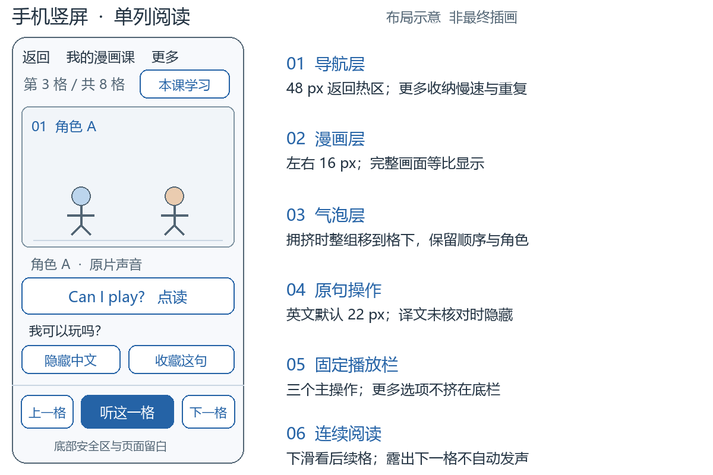
图 1 以 390 px 宽为基线，展示长句移到格下的状态；人物和台词仅为交互示例。

布局与拇指操作
顶部导航高 56，正文区左右各 16；底栏高 80 加底部安全区。正文末尾预留同等高度，最后一个气泡必须能滚到完整可见。顶部显示目录入口及第几格；课名可省略，原句不可省略。
主内容连续纵向滚动，每格按画面、角色与气泡、可选译文排列。底栏只有上一格、听这一格或暂停、下一格；慢速、重复、字号和中文开关放“更多”。320 px 宽仍保留 48 px 热区，不增加横向滚动。

当前格与长台词
无播放时，以内容区中心线所在格为当前格；处于格间空白则保持上一格。播放时固定当前格，完全离屏才暂停并更新焦点。点下一格定位到格顶，不发声。气泡过密、文字放大或译文展开时移到格下，不压缩字体；图内只保留编号及角色指向。
第一次进入只显示一次“点气泡，听一句”的静态提示，点击或关闭后消失；不遮挡首格，不自动发声。回到该课直接恢复上次画格，始终以暂停态进入。

17 手机横屏阅读页
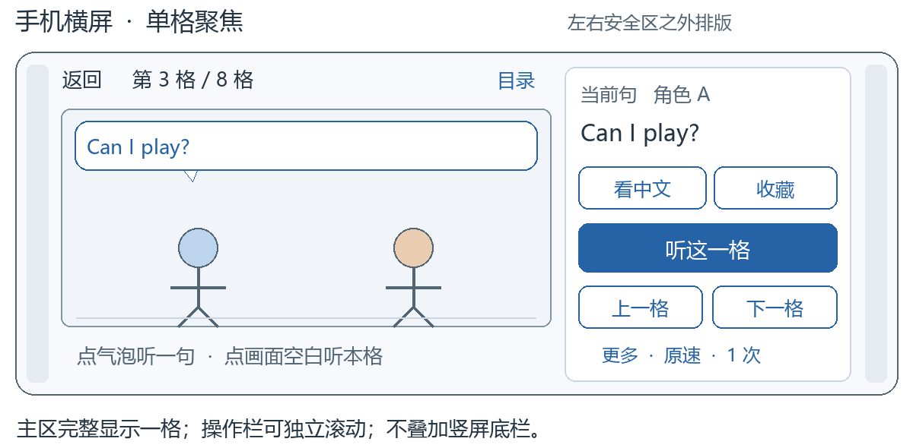
图 2 手机横屏布局示意；精确尺寸按下表，浏览器工具栏与安全区按实际环境扣除。
区域 | 尺寸与交互
顶部与主画格 | 主区顶部高 48；剩余空间显示一格，画面用 contain，不裁掉角色和气泡。左右边距至少 12，再加实际安全区。
右侧操作栏 | 宽 208，内边距 12；当前句、中文/收藏、主播放、上下格、更多依次排列。长文本令栏内滚动，主播放区保持可达。
不足高度 | 不同时叠加竖屏底栏；主区高度不足 200 或主区宽不足 320 时退回可滚动单列。工具不悬在漫画人物脸上。
长句与窄气泡 | 图内气泡仍需达到 22 px；放不下时用编号指向，右栏显示有序句子按钮。当前句自动滚到栏内可见，不让整页跳动。
翻格与导航 | 上一格/下一格为必备入口，P0 不使用左右滑动翻格；目录用抽屉。最后一格的下一格变为“本课学习”，无总结时为“回到书架”。

竖屏转横屏的实际结果
进入横屏后只聚焦原来的当前格，而非从第一格重开。原句、译文开关、字号、收藏和重复设置不变；正在播放的音频暂停并显示“继续”。无需系统方向锁，也不弹“请横屏”阻挡阅读。左右两种横放方向都要避开刘海。[9]

18 Pad 横屏与 PC 阅读页
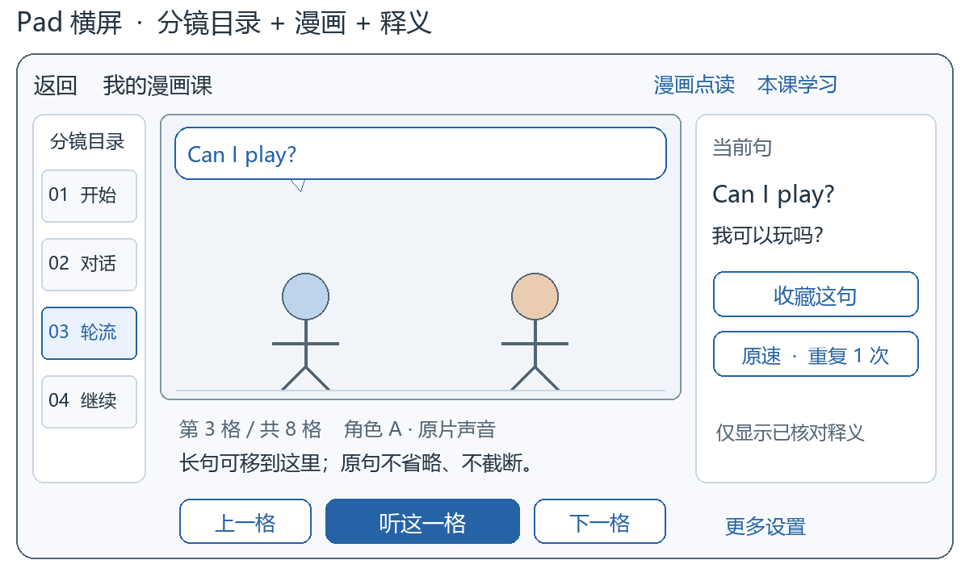
图 3 Pad 横屏三栏示意；以可用宽 1180 为例，主区 680、目录 140、释义 280。
情形 | 布局与操作
宽屏 Pad | 外边距 24、栏距 16；顶部 56、底部 80。主区默认单格聚焦，目录显示编号及缩略图；选格只定位，不发声。
1024 宽 Pad | 收起 140 px 目录；主区 696、释义 264、栏距 16、外边距共 48。目录用左抽屉，不把三栏一同缩小。
分屏与竖放 | 可用宽低于 900 时回到单列；保留位置和设置，不出现“设备不支持”。浏览器字号放大使栏目拥挤时同样先收侧栏。
PC 宽窗口 | 内容壳最大宽 1600 并居中，漫画画面最大宽 960；额外空间留白。沿用目录和释义，鼠标悬停只辅助提示，不提供独占功能。

大屏上的注意力与键盘
右栏只服务当前气泡，避免并列多个课程或全部台词。中间画格过高则主区滚动，目录与释义各自独立滚动。Tab 依次访问导航、目录、画格气泡、播放栏、释义；Enter/Space 激活按钮。播放器有焦点时左右键翻格，输入框或弹层内不抢快捷键。

19 首页与学习辅助页面

导航结构与返回路径
儿童全局入口为“书架”和“收藏”，家长入口独立放在页首。书架点课程即进入漫画，不先经过详情页；有进度时封面动作写“继续第 3 格”。阅读页只保留返回、目录、本课学习与更多，不占用底部播放栏做全局导航。
页面 | 手机布局与动作 | Pad 和 PC 调整
书架 | 继续学习卡置顶；320–374 宽单列封面，375–599 两列。封面 4:3，标题最多两行，显示精选版等必要标签。 | 600–899 三列、900–1199 四列、1200 以上最多五列；卡片整面可点。儿童库不出现上传按钮。
课程与合集 | 首页展示可直接进入的课程；合集筛选为可选，不强制先选季、再选集。长标题在课程页显示全名。 | 筛选移到顶部工具条；不添加鼠标专属右键操作。保留筛选和滚动位置。
收藏 | 句子、画格两个分段按钮；句子卡有角色、原句、课程名及“回到漫画”。取消收藏提供撤销。 | 用列表加预览；点击预览不自动发声。空态写“喜欢哪句话，就点星星收藏”。
学习总结 | 五类标签换行排，默认卡片列表；脑图为独立“看整张脑图”入口，默认适合宽度，可放大。 | 左侧分类，右侧卡片；脑图可展开查看。脑图缩放不启用图片热点点读。
原句回跳 | 学习卡点“去漫画听”后定位并突出对应气泡，仍需点击才发声；显示“回到学习总结”。 | 保留分类、卡片和滚动锚点；返回恢复原位置，不从列表顶端开始。
阅读完成 | 最后一格保留再听与回看；显示本课学习或回到书架，不自动打开下一课。 | 与手机一致；“看到这里”不等于“已经掌握”，不展示未经测量的学习成绩。

空态和不可用状态
首次使用且无课程时显示书架空态及“请家长准备漫画”，家长入口可见。课程被下架时保留说明和返回按钮，不停在无限加载；收藏中的旧句保留记录但不误跳到新句。总结尚未发布时隐藏该入口，最后一格明确提供回书架。

轻量引导
首次操作仅解释点气泡听一句、点画格听本格；收藏和慢速在首次展开更多时自然出现。孩子无需完成教程才能阅读，不用全屏遮罩连续教学。家长入口验证后再进入上传与编辑，不让孩子误触生成或删除。

20 漫画组件与交互状态
组件或状态 | 视觉与文字 | 交互约束
画格与气泡 | 画格有序号；气泡显示角色、原句与声音标记。当前播放 3 px 主色描边并标“正在听”。 | 画格容器不嵌套成按钮；气泡是真实按钮。整格播放有独立按钮，空白处点击仅作同等快捷入口。
旁白与画外对白 | 旁白用矩形字幕框；报幕、合声和画外对白显示对应标签。未确认身份用“说话人 1”。 | 无依据时不画指向某角色的尾巴；旁白与对白遵守相同点读顺序和焦点顺序。
待播与加载 | 默认写“听这一格”；点句后该气泡显示准备中，保留句子文字，100 ms 内有按下反馈。 | 显示加载不等于已播放；可点取消或另一句。旧请求取消后不能恢复高亮或抢播。
播放与暂停 | 播放中主按钮写“暂停”；暂停后写“继续”；自然播完写“再听这一格/句”。 | 继续从原音频位置；再次点气泡从头播。保留单句或整格模式，不混淆两种队列。
循环与跟读 | 显示“本句 2/3 次”或“本格 2/3 次”；静音时显示“轮到你说”和跳过。 | 更改速率即时生效；更改循环或留白设置从下一次主动播放生效，并给出提示。
失败与无声 | 音频失败写“这句暂时播不了，重试”；无对白格写“看图”。图片失败显示重试占位。 | 加载超过 8 秒提供重试/取消，具体超时按实现设定；不假播、不自动换 TTS。坏图时隐藏坐标气泡，可选文字辅助。
收藏与译文 | 收藏用星形加“已收藏”；未核译文不显示开关，首次询问可提示“这句中文还没准备好”。 | 仅收藏已发布 ID；撤销提示 5 秒且非唯一取消方式。译文展开重新排版，不盖住原句。

手势冲突与无障碍
单次有效点击只执行一次动作。滚动、拖动、双指缩放、pointercancel 或移出后抬手均不能播音；气泡阻止触发整格。保留浏览器缩放，不设置 user-scalable=no。P0 不做双击播放或长按收藏，避免隐藏手势和误触。
“放大画格”打开独立查看层并暂停音频；提供关闭和重置，不在拖动画面时点读。对话框支持 Escape、键盘焦点约束和关闭后焦点恢复；减少动态效果偏好下不做位移动画。错误信息与完成提示可被读屏读出，不反复播报加载进度。

21 旋转恢复与浏览器边界

阅读状态与布局状态分开
阅读状态保存 lesson_id、release_id、panel_id、bubble_id、segment_uid；播放快照另存队列模式、queue_index、clip_time_ms、repeat_total、repeat_index、pause_reason、留白剩余时间。布局只保存模式、滚动锚点和展开项，切换布局不得重新创建音频实例。
同页旋转使用内存快照；离开课程写本机阅读位置与设置，重新打开默认暂停。跨页面或重载不自动恢复循环队列，用户点气泡从头听。不能把绝对 scrollTop 当作跨屏阅读位置，应使用画格 ID 和格内相对锚点。
事件 | 保存与显示 | 声音行为
旋转或切换布局 | 记下当前格与气泡；重排后使气泡可见，并保留中文、字号和收藏。 | 立即暂停；原本正在播放才提示“屏幕已切换，点继续”。继续恢复当前句位置及循环计数。
循环或留白中旋转 | 保留已完成次数；暂停留白倒计时，不额外记一次循环。 | 继续从当前片段或留白剩余时间恢复；点气泡则重新开始本句的设置次数。
同模式窗口缩放 | 重新测量图像内容区；若焦点元素仍在则不跳焦点、不重置进度。 | 不主动中断；仅位置超出可见区域或模式变化才依规则暂停。
加载过程中旋转 | 取消待播放意图、保留目标气泡；资源可缓存，但响应不得自行播放。 | 显示“点一下继续”；旧播放请求令牌失效，不能晚到发声。
浮层或放大时旋转 | 保持同一浮层，重新居中；抽屉可重排为全屏层。放大图恢复适合窗口。 | 继续保持暂停；关闭后定位原气泡，不自动恢复。
后台或资源更新 | 后台保存快照；新版本不替换当前资源，出现“有新版”入口。 | 回前台需继续；更换 release 后清除旧队列，不将旧时间位置套到新片段。

地址栏 安全区与输入法
固定控件避开四边 safe-area-inset；正文保留底栏占位，浏览器地址栏展开时不得盖住主按钮。[9] CSS orientation 判断的是视口，不一定代表物理旋转；输入法可能改变宽高比。[10]
家长编辑时以输入焦点和键盘前的布局为基准冻结模式；VisualViewport 只辅助计算可见区域，让光标、保存和关闭可见。[11] 键盘收起后重新判断。捏合缩放不切换阅读模式；浏览器没有相关 API 时保留普通可滚动布局。

22 家长端 UI 与审核工作台

上传页与任务详情
进入家长模式后首页为课程管理，主操作“添加视频”。上传页包含文件区、可编辑课名、可选合集、音轨、大小与格式说明，以及“开始上传”。PC 文件区可拖入，手机仅显示选择按钮；错误直接出现在相应字段下，保留已填信息。
任务页使用阶段列表：上传、校验、转写分镜、样张确认、漫画生成、审核、发布。只有上传显示真实百分比；其余显示当前阶段、完成格数和可执行动作。取消按钮与主按钮分离，确认框说明已完成内容如何保留，不能把取消伪装成删除原件。
区域 | 手机竖屏与横屏 | Pad 横屏和 PC
审核导航 | 顶部分镜号及“待核”筛选；手机竖屏用原片/漫画/台词三个标签，切换保持同一格。 | 宽度足够时左原片、中漫画、右编辑；不足以各容纳 320 时，原片/漫画切换加编辑双栏。
预览区 | 手机横屏左预览、右操作；视频定位到选句区间，点试听才播放。 | 当前格同步显示原片时间及证据帧；原片声音与片段试听互斥，不产生双声。
编辑区 | 角色选择、原文、译文、边界、气泡顺序分组；手机在独立全屏编辑层完成。 | 编辑器保留原文和译文差异；未保存显示提示，revision 冲突要求对比，不静默覆盖。
热点修正 | 可点选气泡再用方向按钮微调或填写数值，不能只提供拖拽；保存后播放核验。 | 拖拽只是快捷操作，仍有键盘与数值入口。换图提示热点待核，并记录布局版本。
重生成 | 单格重做先列出预计费用上限及将失效的核对项；保持其他格不变。 | 可并排比较新旧预览，确认后采用新草稿；已发布版本不直接覆盖。
审核与发布 | 底部“保存草稿”与“下一待核”；必需项未完成时发布不可用，旁边显示原因和定位入口。 | 发布前检查表展示缺失数量；预览切换三种布局，全部通过后才可发布。

保存反馈与离开保护
字段修改先显示“未保存”，显式保存成功后显示时间；P0 不以自动保存替代确认。返回、切课或关闭编辑层时，未保存改动提供保存后离开、放弃本次修改、继续编辑。浏览器异常退出提醒仅为辅助，服务端确认前不显示已保存。
长按加 PIN 只防误触；手机输入 PIN 时允许键盘和滚动，错误不泄露账户信息。任务取消、重做和发布均校验服务端权限。儿童视图不出现调试时间码、生成费用、草稿和删除控件。

23 前端验收矩阵与设计交付
以下均为待实施验收，不代表已有前端或真机测试通过。模拟窗口检查布局，真实设备检查触摸、浏览器栏、声音与旋转；覆盖手机两种横放方向及 Pad 分屏。
编号 | 覆盖场景 | 可观察的通过标准
UI01 | 竖屏 320×568、390×844 | 全部英文完整可达，底栏不挡末句；下一格不发声，滑动不误点。
UI02 | 横屏 667×375、844×390 | 主格与右栏可用；刘海不挡按钮，无重复底栏。
UI03 | Pad 1024×768、1180×820 | 双栏、三栏均可用；英文与 48 px 热区不被挤压。
UI04 | 分屏 744 宽、PC 1440×900 | 保留当前格；缩放到断点前后各 1 px 不溢出、不重新开始队列。
UI05 | 旋转与多状态切换 | 待播、加载、播放、暂停、循环和留白各旋转 5 次；无叠音、错句、计数重置或自动续播。
UI06 | 字大与长内容 | 22/28 px、浏览器 200% 文本放大、三句长气泡、长课名；仅课名可省略，句子与操作均可达。
UI07 | 输入法与无障碍 | 家长输入不误进横屏；Tab、Enter、Space、Escape 可用；焦点不丢失，读屏说明角色及动作。
UI08 | 异常与快速操作 | 断网、坏图、拒绝播放、连点 10 次；状态真实、可重试，旧请求不抢播，坏图无错位热点。
UI09 | 返回与内容边界 | 总结回跳再返回、收藏撤销、下架、无总结、无对白格；位置可恢复，无假播放入口。
UI10 | 家长端与发布 | 改稿离开有保护，冲突不覆盖；未核项阻止发布，儿童端无法调用写接口。

开发交付物与检查顺序
交付三种阅读布局、辅助页面、组件状态和大字稿；测试内容覆盖多人、旁白、未知身份、长句及无声格。先实现播放器与稳定 ID，再接布局和热点；联合验收 A01–A14 与 UI01–UI10，记录设备及浏览器版本。

新增技术参考
浏览器依据核验于 2026年10月13日；尺寸、断点和暂停策略为产品设计决定。
[8] W3C WCAG 方向要求
[9] MDN env 与安全区域
[10] MDN orientation 视口方向与软键盘
[11] MDN VisualViewport 与可见区域

